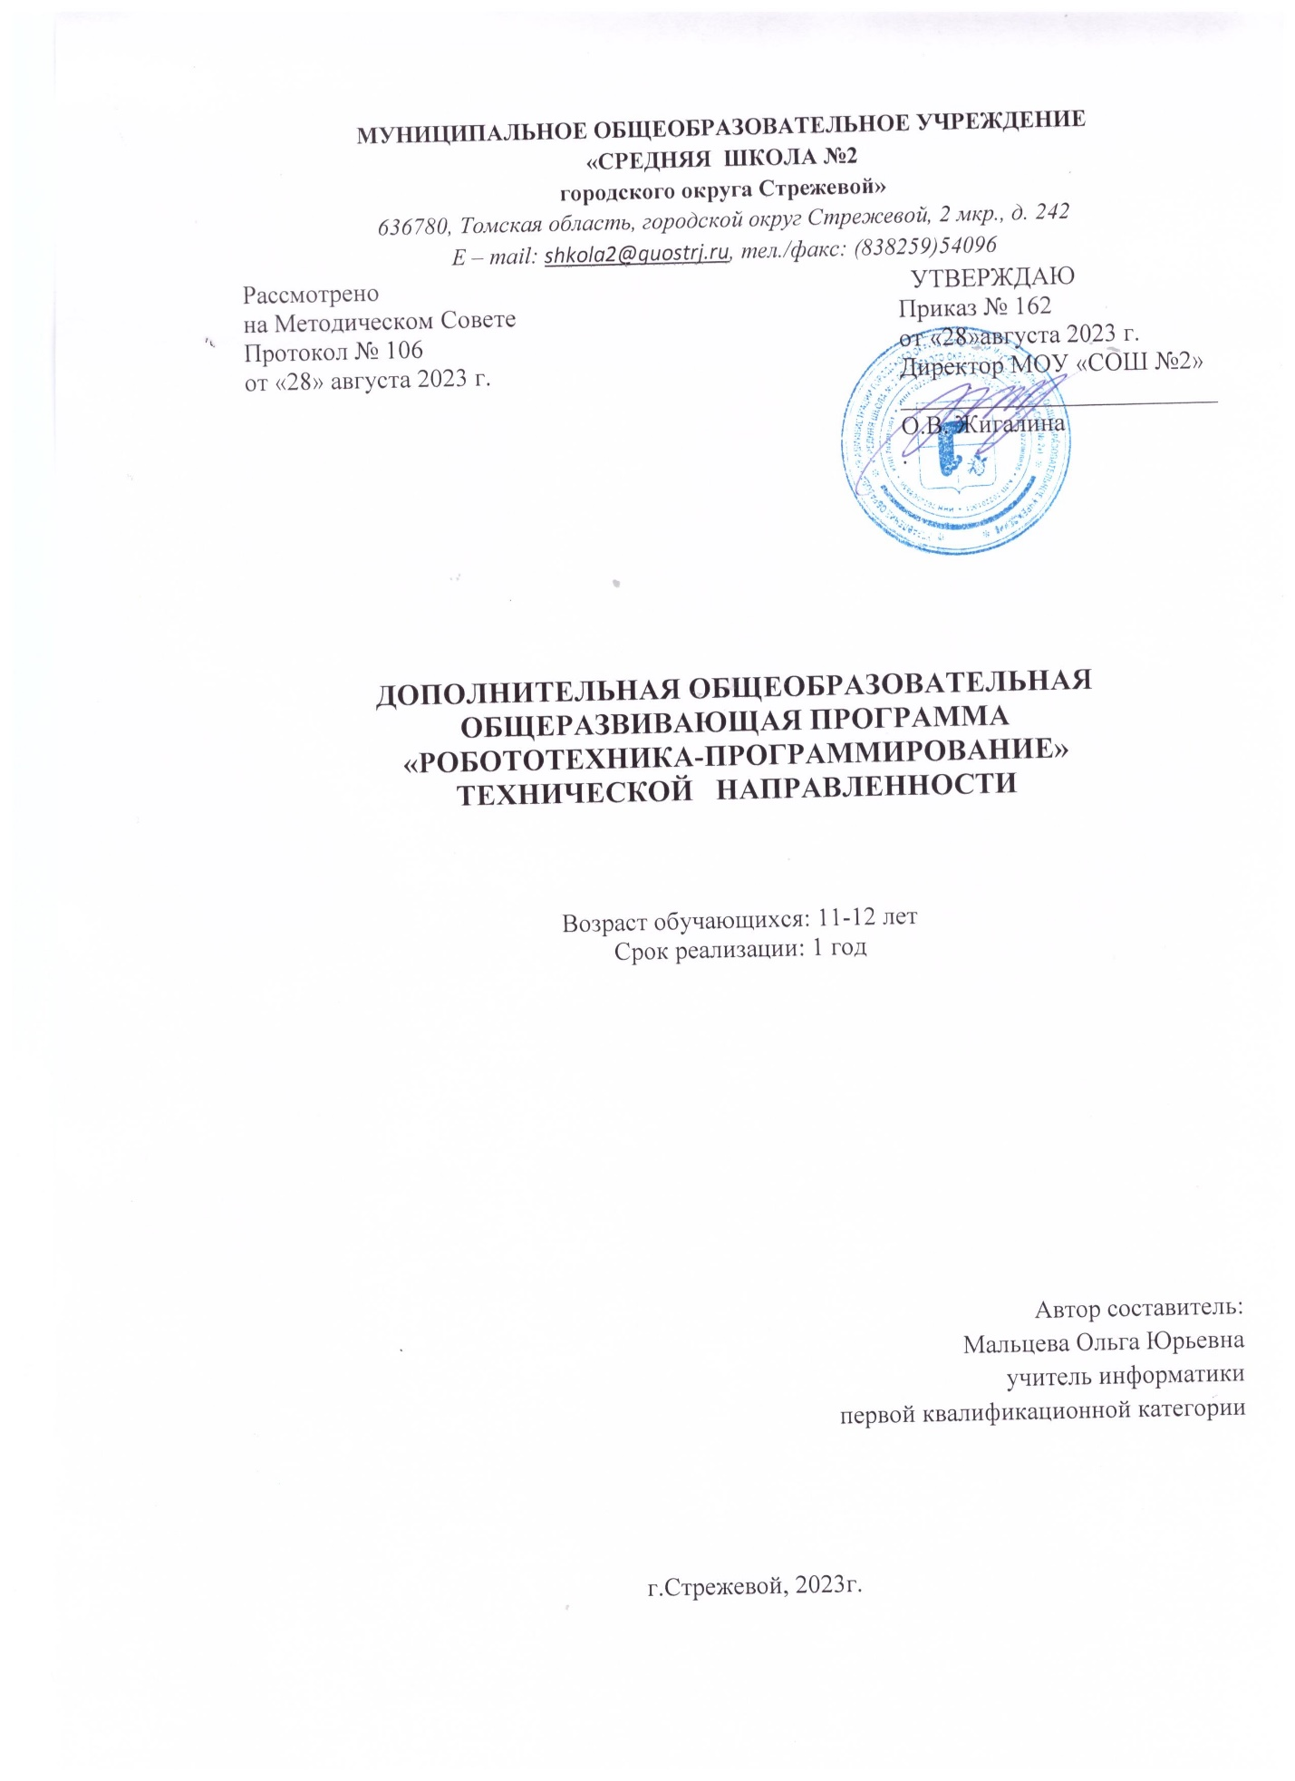

Пояснительная **записка**

Данная программа предполагает обучение объектно-ориентированному программированию и моделированию с использование конструкторов LEGO MINDSTORMS EV3 и программного обеспечения LEGO MINDSTORMS EV3 EDU. Использование конструкторов LEGO MINDSTORMS EV3 позволяют решать не только типовые задачи, но и нестандартные ситуации, исследовать датчики и поведение роботов, вести собственные наблюдения. Кроме того, работа в команде способствует формированию умения взаимодействовать с товарищами, формулировать, анализировать, критически оценивать, отстаивать свои идеи. При дальнейшем освоении LEGO EV3 становится возможным выполнение серьезных проектов, развитие самостоятельного технического творчества, участие в соревнованиях по робототехнике. Новые ФГОС требуют освоения основ конструкторской и проектно-исследовательской деятельности, и программы по робототехнике полностью удовлетворяют эти требования.

**Цели и задачи кружка:**

Цель: развитие навыков программирования и творческих способностей учащихся

Задачи:

Обучающие:

-познакомить со средой программирования;

- научить приемам программирования робототехнических устройств;

Воспитывающие:

- формировать творческий подход к решению поставленной задачи, а также представление о том, что большинство задач имеют несколько решений;

- воспитывать умение работать в коллективе, эффективно распределять обязанности.

Развивающие:

- развивать творческую инициативу и самостоятельность;

- способствовать развитию интереса к программированию, высоким технологиям

- развивать психофизиологические качества учеников: память, внимание, способность логически мыслить, анализировать, концентрировать внимание на главном.

- развивать умения излагать мысли в четкой логической последовательности, отстаивать свою точку зрения, анализировать ситуацию и самостоятельно находить ответы на вопросы путем логических рассуждений.

**Материально-техническое обеспечение:**

Программное обеспечение LegoMindstormsEV3EDU

Руководство пользователя LegoMindstormsEV3

Средства реализации ИКТ материалов на уроке (компьютер, интерактивная доска,

проектор или телевизор)

**Ожидаемый результат**

В результате изучения курса учащиеся должны

**Знать/понимать:**

* роль и место робототехники в жизни современного общества;
* основные сведение из истории развития робототехники в России и мире;
* основных понятия робототехники, основные технические термины, связанные с процессами конструирования и программирования роботов;
* правила безопасной работы;
* основные принципы компьютерного управления, назначение и принципы работы цветового, ультразвукового датчика, датчика касания, различных исполнительных устройств;

**Уметь:**

* использовать для программирования микрокомпьютер EV3 (программировать на дисплее EV3)
* пользоваться компьютером, программными продуктами, необходимыми для обучения программе;
* создавать программы на компьютере для различных роботов;
* корректировать программы при необходимости;
* прогнозировать результаты работы;
* планировать ход выполнения задания;
* рационально выполнять задание;

**Основное содержание**

1. **Программирование(23ч.)**

На основе программы LEGO Mindstorms Eduсation EV3школьники знакомятся с блоками компьютерной программы: дисплей, движение, цикл, блок датчиков, блок переключателей. Под руководством педагога, а затем и самостоятельно пишут программы: «движение «вперёд-назад», «движение с ускорением», «робот-волчок», «восьмёрка», «змейка», «поворот на месте», «спираль», «парковка», «выход из лабиринта», «движение по линии». Рассматривается группа управляющих операторов и варианты их применения.

1. **Проектная деятельность (10 ч.)**

Учащиеся проектируют своих роботов и программируют их. Готовят роботов к соревнованиям: «Кегельринг», «Движение по линии», «Сумо». Учащиеся реализуют собственный проект. В ходе их работы с одной стороны осуществляется коллективное обсуждение и критика их идей, а с другой напротив защита собственного мнения и принятых решений учениками. Для вдохновения на собственные идеи проходит анализ готовых проектов, их конструкций и программ. В конце темы каждый учащийся (либо группа учеников) выступает с защитой своего проекта, используя демонстрацию работы робота и средства компьютерных презентаций.

### Тематическое планирование

|  |  |  |  |
| --- | --- | --- | --- |
| **Тема** | **Общее количество часов** | **Теория** | **Практика** |
| **1. Правила техники безопасности** | **1** | **1** |  |
| 2. Знакомство с программным обеспечением. | 1 | 0,5 | 0,5 |
| Сборка первого робота, исследование работы датчиков и возможностей главного модуля | 1 |  | 1 |
| Исследование моторов. Программирование движения по прямой. Движение вперёд и назад | 1 | 0,5 | 0,5 |
| Датчик касания | 1 | 0,5 | 0,5 |
| Программирование поворотов | 1 | 0,5 | 0,5 |
| Программирование с использованием цикла | 3 | 0,5 | 2,5 |
| «Весёлые старты».Соревнования на скорость передвижения роботов | 1 |  | 1 |
| Переключатель | 3 | 0,5 | 2,5 |
| Изучение датчика цвета. Движение внутри круга | 2 | 0,5 | 1,5 |
| Изучение ультразвукового датчика | 2 | 0,5 | 1,5 |
| Создание и отладка программы к соревнованию по «Робосумо» | 2 |  | 2 |
| Соревнования по «Робосумо» | 1 |  | 1 |
| Создание и отладка программы для «Кегельринга». | 2 |  | 2 |
| Соревнования по «Кегельрингу» | 1 |  | 1 |
| Движение вдоль чёрной линии | 1 |  | 1 |
| 4.Проектная деятельность. Решение нестандартных задач, творческие проекты. Проектирование и программирование собственного робота. | 11 |  |  |
|  | 34 | 5 | 18 |
| **Итого:** | **34 часа** | | |

**Литература и интернет-ресурсы.**

1. http://www.legoeducation.info/nxt/resources/building-guides/
2. <http://www.legoengineering.com/>
3. <http://www.prorobot.ru/lego/dvijenie_po_spiraly.php>
4. <http://technic.lego.com/en-us/BuildingInstructions/9398%20Group.aspx>
5. <http://www.nxtprograms.com/robot_arm/steps.html>
6. <http://www.mos-cons.ru/mod/forum/discuss.php?d=472>
7. <http://www.isogawastudio.co.jp/legostudio/modelgallery_a.html>
8. <http://sd2cx1.webring.org/l/rd?ring=robotics;id=2;url=http%3A%2F%2Fwww%2Eandyworld%2Einfo%2Flegolab%2F>
9. <http://www.int-edu.ru/object.php?m1=3&m2=284&id=1080>
10. <http://pacpac.ru/auxpage_activity_booklets/>
11. <http://9151394.ru/?fuseaction=proj.lego>
12. <http://9151394.ru/index.php?fuseaction=konkurs.konkurs>
13. <http://www.lego.com/education/>
14. <http://www.wroboto.org/>
15. <http://www.roboclub.ru/>
16. <http://lego.rkc-74.ru/>
17. <http://legoclab.pbwiki.com/>
18. <http://www.int-edu.ru/>
19. <http://strf.ru/material.aspx?d_no=40548&CatalogId=221&print=1>
20. <http://masters.donntu.edu.ua/2010/iem/bulavka/library/translate.htm>
21. <http://www.nauka.vsei.ru/index.php?pag=04201008>
22. <http://edugalaxy.intel.ru/index.php?automodule=blog&blogid=7&showentry=1948>
23. <http://legomet.blogspot.com>
24. <http://www.memoid.ru/node/Istoriya_detskogo_konstruktora_Lego>
25. <http://legomindstorms.ru/2011/01/09/creation-history/#more-5>
26. <http://www.school.edu.ru/int>
27. <http://robosport.ru>
28. <http://myrobot.ru/stepbystep/>

29. ЛЕГО-лаборатория (Control Lab):Справочное пособие, - М.: ИНТ, 1998, 150 стр.

30.Ньютон С. Брага. Создание роботов в домашних условиях. – М.: NT Press, 2007, 345 стр.;

31. Филиппов С.А. Робототехника для детей и родителей. С-Пб, «Наука», 2011г.